تحلیل سهم گروه صنعتی بهمن دیزل
پیشبینی سود 2600 میلیارد تومانی خدیزل

در چند سال اخیر شرکت‌های خودروساز داخلی چنان در ساختن ضررهای سنگین نام‌آور شده‌اند و به لطف قیمت‌گذاری دستوری، مدیریت ناکارمد، مشکلات ناشی از تحریم وسو‌‌ءاستفاده‌های خاص چنان ضررهای درشتی می‌سازند که گاهی هضم ضررهای دوره‌ای این‌ها برای تحلیل‌گران آشنا با این شرکت‌ها هم راحت نیست. در این شرایط گروه صنعتی بهمن دیزل که در بورس با نماد خدیزل شناخته می‌شود به رغم اینکه شدیدترین ضربه‌ی ممکن از بابت تحریم‌ها -قطع همکاری با ایسوزو- را تحمل کرده توانسته با انطباق سریع با شرایط جدید بخش قابل توجهی از اسیب وارده را جبران کرده و اگرچه تولید شرکت (جدول 1)هنوز به سطح سال ۹۶ و قبل از آغاز دور جدید تحریم‌ها برنگشته روند رشد سودآوری در سالهای اخیر حفظ شده و با ایجاد زیرساخت‌های جدید در آستانه جهش تولید جدی نیز قرار دارد.

خدیزل که عمده‌ی تولیدات آن شامل کامیونت‌، کامیون، کشنده و مینی‌بوس است در سال ۹۶ موفق به ثبت رکورد تولید 5532 دستگاه انواع محصولات شده بوده که تقریباً کل تولید شرکت با همکاری ایسوزوی ژاپن صورت می‌گرفته. اما بعد از تحریم‌ها و خروج ایسوزو از ایران تولید محصولات ایسوزوی شرکت از بیش از ۵ هزار دستگاه در سال به سالانه 135 دستگاه تقلیل یافته است.
در نبود ایسوزو شرکت با سرمایه‌گذاری روی تولید محصولات شیلر تلاش کرده بخشی از بازار کامیونت و مینی‌بوس را پاسخ دهد که این امر منجر به تولید 979 دستگاه کامیونت شیلر و مینی‌بوس شیلر در سال1399 شده. با افزایش توان تولید شرکت ناشی از سرمایه‌گذاری‌های صورت‌گرفته در سالهای اخیر بنا بر پیش‌بینی شرکت در صورت‌مالی تلفیقی اسفند ۹۹ و گزارش توجیهی افزایش سرمایه مجموع تولیدات شرکت برای سال جاری 3555 دستگاه برنامه‌ریزی شده که در همین راستا و به منظور تامین سرمایه‌درگردش لازم برای این میزان تولید شرکت در خردادماه ۱۴۰۰ مبلغ 500 میلیاردتومان اوراق مرابحه چهارساله با نرخ 18 درصد منتشر کرده است.
میانگین نرخ فروش محصول اصلی شرکت در سال ۹۹ (کامیونت شیلر ۶ تن) 450 میلیون تومان بوده که مطابق با آخرین پیش‌فروش در خرداد ۱۴۰۰ به مبلغ ۷۵۰ میلیون تومان رسیده است.
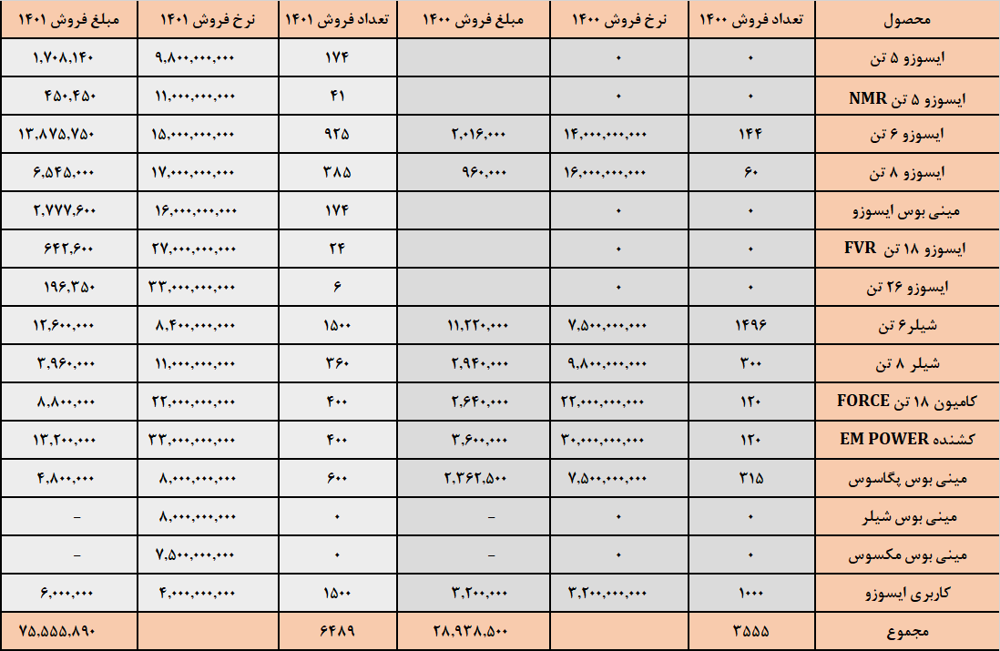
با توجه به قیمت‌های فعلی و با درنظرگرفتن معرفی محصولات جدید و پرتقاضایی مانند شیلر 8تن، مینی‌بوس پگاسوس، کشنده‌ی مدرن ام‌پاور با گیربکس ‌‌‌ZF آلمان و کامیون 18 تن فورس در سال 1400 و نقش مهم اثر موجودی کالای ساخته شده و مواد اولیه‌ی موجود مبلغ فروش سال جاری به 2893 میلیارد تومان خواهد رسید که با این مفروضات کسب سود دست کم هزار میلیارد تومانی دست نیافتنی نیست .
در صورت رفع تحریم‌ها و با توجه به مذاکرات متعدد صورت‌گرفته بین مدیریت گروه بهمن دیزل و شرکت ایسوزو این شرکت از اولین‌ برگشتی‌های بعد از رفع تحریم‌ها خواهد بود که با توجه به خلاء شدید کامیونت‌های رده‌بالا برای متقاضیان شرکتی و عدم تامین بازار در ۴ سال گذشته پتانسیل رشد قابل توجهی از این محل وجود دارد.
خط مونتاژ ایسوزوی مستقر در شرکت قابلیت تولید روزانه 100 دستگاه انواع محصولات ایسوزو در دوشیفت را دارد. ولی برای سال ۱۴۰۰ از این محل تولید و فروش خاصی جز فروش موجودی ایسوزوی فعلی در نظر گرفته نشده.
برای سال 1401 و در صورت برگشت 35 درصد ظرفیت تولید و فروش ایسوزو در سال 1396 ، فروش شرکت به محدوده‌ی بالای 7555 میلیارد تومان خواهد رسید که با حاشیه‌ی سود نرمال سالهای 95 و 96 سود 2600 میلیارد تومانی نیز در دسترس خواهد بود.
از جمله برنامه‌های موفق شرکت در سال گذشته که منجر به رشد فروش قابل توجه در سال ۹۹ شد و برای سالهای آینده نیز سرمایه‌گذاری قابل‌توجهی روی ان صورت‌گرفته ارائه خدمات کاربری‌سازی به خریداران محصولات شرکت بوده که با توجه به کیفیت بالاتر نسبت به کارگاه‌های متفرقه با استقبال خوبی نیز مواجه شده است. حاشیه‌ی سود بالای کاربری‌سازی و ورود به کاربری‌های خاص مانند تجهیزات آتش‌نشانی چشم‌انداز نویدبخشی برای این بخش پدید آورده است.
در سال 1399 شرکت بهمن دیزل با خرید مجموعه‌ی 17 هکتاری پوشینه بافت در شهر صنعتی البرز قزوین و در مجاورت سایت اصلی کارخانه و ساخت کارگاه‌های جدید و تجهیز آن اقدام کرده که نقش مهمی در برنامه‌های توسعه‌ا‌ی آتی شرکت ایفا خواهد کرد.
سهم خدیزل تنها سهم از خودروسازهای بورسی است که با توجه به سود قابل توجه 400 میلیارد تومانی در سال ۱۳۹۹ نزدیک به قیمت اوج شاخص مرداد 1399 معامله می شود. اعتقاد گروه بهمن به ارزندگی شرکت باعث بازخرید نزدیک به پنجاه میلیون برگ سهم خدیزل در چندماه گذشته شده که نشان از ارزندگی بالای سهم نزد سهامدار عمده دارد.
_ پیش بینی سود سال 1400 و 1401 خدیزل :
